**Лабораторная работа №9**

**Автоматизированная обработка фотограмметрических данных в Agisoft Metashape с использованием языка Python.**

**Цель:** освоить навык автоматизированной обработки данных в Agisoft Metashape с использованием Python скриптов.

**Подготовка к работе:**

1. **Проверить версию Python**поддерживаемые версии 3.7, 3.8, 3.9, 3.10 и 3.11.  
   **Note**: чтобы проверить версию вводим в **cmd** (от имени администратора) команду **python --version**  
   Если ваша версия не соответствует поддерживаемой, то скачиваем с сайта <https://www.python.org/downloads/windows/>   
   1. Открываем **cmd** (от имени администратора)  
   2. Вводим команду **python --version,** чтобы проверить что версия нужная стоит  
   **Note:** если показывает старую версию, то ищем приложение на компе 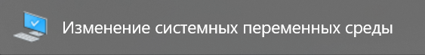

**Тык сюды**

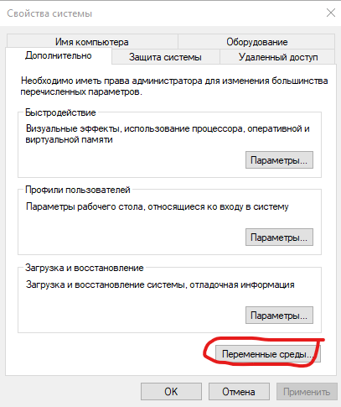**,**

**тык сюды**

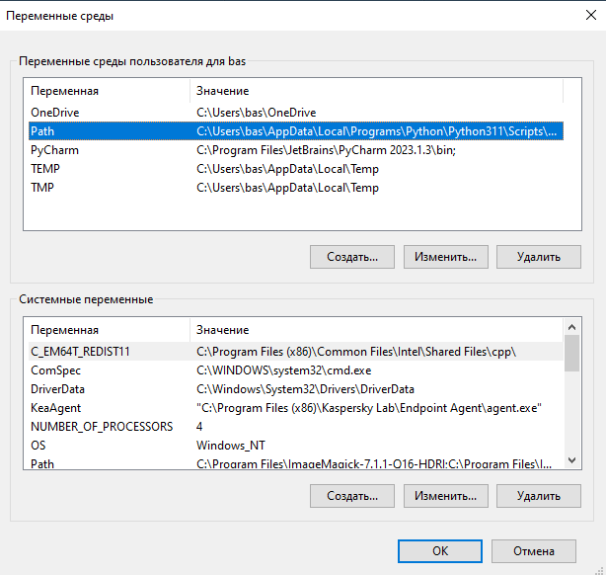**,**

Та версия, которая стоит выше именно она рассматривается как версия по умолчанию (в моем случае это версия python 3.11, если необходимо сделать по умолчанию версию 3.13, то сбоку есть кнопки вверх и вниз, с помощью которых можно переместить строки на ужные позиции).

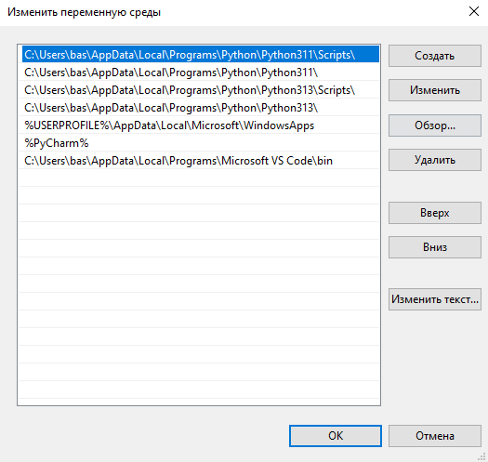

Как поменяли позиции, обязательно смотрим в **cmd** версию python.  
Также следует обновить **pip.**1.Проверка версии **pip** в **cmd** вводим команду **pip - -version.** Желательно обновить до новой версии **python -m pip install –upgrade pip**

1. **Скачать с сайта Agisoft Meta Python 3 Module**<https://www.agisoft.com/downloads/installer/>
2. **Установка Agisoft Metashape Python 3 Module**

Вводим в **cmd**(от имени Администратора) команду **python -m pip install *расположение_файла\название_файла.whl\***

**Если нигде не накосячили, то выйдет такое сообщение об успешной установке**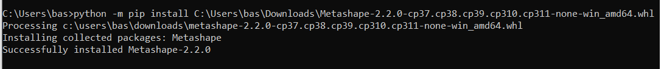

**Script (**сохраните его куда-нибудь с расширением **.py):**

import Metashape

# Проверка, что используется Professional версия Metashape

assert Metashape.app.version.startswith("2.2"), "Используется неподдерживаемая версия Metashape!"

# Создание нового проекта и добавление данных

doc = Metashape.app.document

doc.clear() # Очистка текущего проекта

chunk = doc.addChunk() # Добавляем новый чанк

# Указываем путь к фотографиям (замените на свой путь)

image_folder = "C:/Users/bas/Downloads/doll"

import os

photos = [os.path.join(image_folder, f) for f in os.listdir(image_folder) if f.endswith(".JPG")]

chunk.addPhotos(photos) # Добавляем фотографии

print(f"Добавлено {len(photos)} фотографий.")

# Выравнивание фотографий

chunk.matchPhotos(downscale=1, generic_preselection=True, reference_preselection=True)

chunk.alignCameras()

print("Фотографии выровнены.")

# Создание плотного облака точек

chunk.buildDepthMaps(downscale=2, filter_mode=Metashape.MildFiltering)

chunk.buildDenseCloud()

print("Плотное облако точек создано.")

# Построение модели и текстуры

chunk.buildModel(surface_type=Metashape.Arbitrary, interpolation=Metashape.EnabledInterpolation)

chunk.buildUV(mapping_mode=Metashape.GenericMapping)

chunk.buildTexture(blending_mode=Metashape.MosaicBlending)

print("3D-модель построена и текстурирована.")

# Экспорт результатов (тоже свой путь вставляем)

chunk.exportModel(path="C C:/Users/bas/Downloads/doll/Output/model.obj", format=Metashape.ModelFormatOBJ)

print("Модель экспортирована.")

**Ход работы:**

1. **Запуск скрипта**

**Tools -> Run Script**

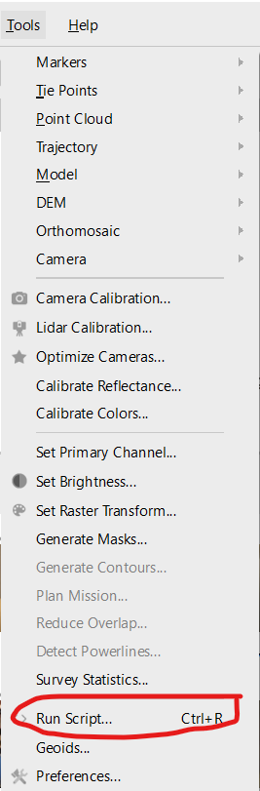**, тык сюда для выбора файла скрипта** 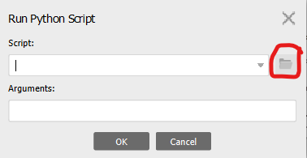

Жмемна **ОК** и все работает. Если будут проблемы пишите.

Ссылка на git со скриптами: <https://github.com/agisoft-llc/metashape-scripts>

Если интересно попробовать загрузить другие скрипты и испытать их.

Скрипт применить на фотографиях куклы: <https://www.agisoft.com/downloads/sample-data/>

Инструкция работы с Python API: <https://www.agisoft.com/pdf/metashape_python_api_2_2_0.pdf>